جامعة فيلادلفيا
كلية الآداب والفنون

المؤتمر الدولي الثالث عشر لكلية الأداب والفنون
"ثقافة الحب و الكراهية"

بحث بعنوان

الرمز في الفن الشعبي التشكيلي بمصر و استخدام رموز الحب و الكراهية في تصميم المنسوجات

مقدم من

الأستاذ الدكتور: منى محمد أنور عبد الله
أستاذ تصميم المنسوجات بكلية الفنون التطبيقية
جامعة حلوان ج.م.ع

أكتوبر 2008
مدخل

يعتبر الفن الشعبي حصيلة الثقافة الشعبية المتراكمة على مدى عمر الإنسانية و ما أنجزه الشعب على مر العصور، و هو يتميز بالأصالة التي لها صفة الاستمرارية لأنه نتاج لتفاعل الشعب ووحدته و مسايرته للتاريخ على طول و تنوع مظاهر حضارته.
إن القائمين على دراسته الفن الشعبي و رموزه و معتقداته إنما يقومون على دراسة جوهر الإنسانية المتكامل الحيوي الناتج من تفاعل الفرد و إطاره الإجتماعى.
الفن الشعبي ليس فن للأميين أو الريفيين من أبناء الشعب، و ليس من إنتاج شخص بعينه أو أناس بذاتهم، بل هو من إنتاج أفراد ذائبين في المجتمع يشعرون بكل ما هو كائن حولهم، ينفعلون بكل ما في المجتمع من ثقافة و لغة و فكر و نشاط إنساني، و يخرجون لنا الفنون الشعبية التي تعتبر بحق مرآة صادقة تعكس صورة هذا المجتمع دون افتعال أو زيف،هو فن ملك للجماعة و هويته هي هوية الجماعة.

- مفهوم الرمز و أهميته

هناك تعريفات متعددة توضح مفهوم الرمز منها:-
- الرمز شكل يدل على شيء ما له وجود قائم بذاته يمثله و يحل محله أي أنه شكل يدل على شيء غيره.
- الرمز يعد أحد صور التمثيل غير المباشر الذي لا يسمى الشيء باسمه، و يستخدم كوسيلة من وسائل التعبير عن طريق الإيحاء بالمعنى المراد عنه (دون أن يفصح عنه) و هو يقوم بدور التجسيد المادي في حين يكون مغزاه المضمون⁽¹⁾
- للرمز علاقة بالفكرة التي يعبر عنها و هي علاقة سببية حيث أن الفكرة هي السبب في وجود الرمز، و هي ما يثيره الرمز في الأذهان، فالرمز في حد ذاته ليس له مدلول إن لم يكن هناك خلفية شائعة لمفهوم هذا الرمز
و ترجع أهمية دراسة الرموز إلى معرفة جذور هذة الرموز و معرفة نمط تفكير شعب ما عبر الزمن⁽²⁾ لأن الإنسان ينفرد بقدرته على إدراك الرموز و صياغتها لذا فالسلوك الرمزي سلوك إنساني⁽³⁾.

- نشأة الرموز و تطورها:-

من المؤكد أن نشأة الرموز قد بدأت مع نشأة الحضارة و الفن، أي إبان العصور الحجرية المبكرة حيث كانت أغلب الجماعات البدائية تعيش على صيد الحيوانات و تتخذ منها طعاماً و شراباً و كساءً (عصر الإنسان الصياد)، و قد انعكس ذلك على فنون لها قيمتها الشكلية تمتاز بالحساسية و الدقة، كما ظهرت تخطيطات هندسية بسيطة ترمز إلى الظواهر المحيطة به التي كونت عقائده، فقد كان يعبد ما يخشاه تارة، و ما يرى فيه منفعتة تارة أخرى كالوعول و الثيران...و كان يجد في تسجيلها و رسمها على جدران الكهف و سقفه نوعاً من العبادة، و في ذلك انتصارا و تقرباً إلى المعبود، و خير دليل على ذلك الكهوف التي كشفت في أسيا و جنوب فرنسا وتوسكانيا، و كذلك في أثار البدارى و صحراء اللاهون و نقادة و طريق السويس، حيث وجدت سلع يرجع تاريخها إلى العهود الحجرية المختلفة، و منها الأدوات القاطعة و الفؤوس الحجرية⁽⁴⁾
فمثلا عثر على أواني فخارية من حضارة البدارى و قد زخرفت بخطوط هندسية و بها رموز لحيوان في الغالب فرس النهر، و من حضارة نقادة الأولى عثر على أنية فخارية بها زخارف و صور رجال و رموز حيوانية و طيور مائية و قوارب، و قد كانت زخارف نقادة الأولى شبه هندسية حيث كانت العناصر البشرية مرسومة بحيث تظهر بها الصفات الجوهرية للإنسان في خطوط قليلة و تفاصيل موجزة، كما كان هناك رسوم لعناصر حيوانية و مناظر من الطبيعة، أما حضارة نقادة الثانية فكان يندر فيها استعمال الأشكال الهندسية و تكثر فيها صور الكائنات الطبيعية و لم يعتمد الفنان فيها على الخط المستقيم بل كان يستخدم الخط المموج و الحلزوني ⁽⁵⁾
و من المثير في الرسوم القديمة أنها تتعمد صياغة الأشكال في قالب زخرفي هندسي، فقد تم التعبير عن الطيور و الحيوانات بطريقة مبسطة يغلب عليها الطابع السحري أو الطوطمى، و غالبيتها تبدو كما لو كانت مرسومة بواسطة أقلام، فهي تعتمد على الخطوط و قلما تتخللها مساحات لونية، و قد تم التعبير عن المساحات اللونية بشبكة من الخطوط المتقاطعة.
لقد كانت النزعة الزخرفية عند إنسان العصر الحجري تتجلى في زخرفة بعض الآنية الفخارية بوحدات مثل الخطوط الحلزونية التي يرمز بها إلى تدفق المياه، و الخطوط المتعرجة للدلالة على سريان الماء، كما رسم نوعاً من النبات يشبه نبات أم الشعور، يرمز إلى نوع من النبات يجدد حيوية الإنسان، و نراه يرسم المربعات و المثلثات ليعبر عن رموز أخرى ترتبط بالزراعة.... و هكذا، أما الحيوانات و الطيور كالتمساح و فرس النهر و البجع فكان تصويرها موجزاً عبارة عن نقوش خطية ذات طابعاً زخرفياً.
و هذه الرسوم و الرموز التي كانت ترسم على الأحجار تارة و الفخار تارة أخرى، نراها تختفي تدريجيا عند بداية عصر الأسرات الفرعونية لتتخذ شكلاً اصطلاحيا قلما تغير، فكأنما أصبح لكل حيوان أو رمز نباتي شكل اصطلح عليه يكاد لا يتغير^{(6)،} فقد حلت الطقوس الدينية محل الطقوس السحرية التي كان يتبعها الإنسان البدائي، وتظهر التمائم و الرموز المقدسة ليعتمد الفن على الفكرة الدينية و تجسيدها في رموز و زخارف متنوعة حيث أن الأصول الرمزية تعتبر الأساس عند الفنان المصري القديم، فكل رمز له معنى و أسطورة لها علاقة بحياة المصري و معتقد ينم عن أسلوب حياة و تكوين شخصي له، فقد كانت الرموز هي حياة المصري بكل ما بها من علوم و فنون و حياه و ما بعد الحياة
فالفن المصري الفرعوني فن رمزي لكل شيء فالأعمدة و تيجانها و الحوائط و النوافذ و البوابات العالية كلها إشكال ذات مغزى تشير إلى موضوعات رمزية أسطورية أيضا حتى قطع الأثاث كل قطعة لها معنى و محملة بالمعاني الرمزية⁽⁵⁾.
إن خير مثال للرمزية في حياة المصري القديم هو الكتابة الهيروغليفية و حروفها الأبجدية المستمدة من عناصر البيئة سواء كانت أشكال لإنسان أو حيوان أو أدوات يعرفها الناس، و يبلغ عدد الرسوم التي تكتب بها أكثر من سبعمائة شكل من أشكال الأشياء التي عرفها المصري القديم، و يرجح أن هذه الكتابة عرفت قبل عصر الأسرات المصرية حيث نجد اسم الملك مينا مؤسس الأسرة الأولى محفوراً على صلابته (صلابة الملك مينا) بحروف من الكتابة الهيروغليفية، كما عثر على بعض الآثار ترجع إلى عصر ما قبل الأسرات و عليها كتابة هيروغليفية⁽⁷⁾.
هذا و لا نجد في مجال الرموز الدينية حضارة قد بلغت من العمق و القوة ما بلغته الحضارة الفرعونية حيث نجد رموزاً دينية و جنائزية و ما تشمله من صور للآلهة و مثاليتها كالتي تتعلق بالحكمة، و العدل، و الخير، و الجمال...الخ⁽⁵⁾، فنجد من الآلهة من له جسم إنسان و راس طائر أو راس حيوان...الخ، و له من المعنى ما اصطلحت عليه الجماعة و تناقلته عبر الحقب الزمنية المتتالية، هذا و نجد نماذج من الالهة الأخرى لطيور و حيوانات و زواحف...الخ، مستوحاة من عناصر الطبيعة بالإضافة إلى العناصر النباتية و الشمس و النجوم...الخ.
أما بالنسبة للعصر القبطي فنجد أن تأثير الفن المصري الفرعوني قد استمر لفترة لا باس بها حيث استمد الفن القبطي كثير من الرموز و العناصر الزخرفية الفرعونية حتى تكونت شخصيتة التي تتميز بسمات الدين المسيحي، إلا أن هناك كثير من العناصر و الرموز الفرعونية قد استمرت و من أبرزها رمز الحياة (علامة عنخ) الفرعونية التي تشبه الصليب (و لكن الجزء العلوي منها يأخذ الشكل البيضاوي)، فنجدها قد حلت محل الصليب في الديانة المسيحية حيث رسم و حولها أول و أخر حرف من حروف الكتابة القبطية رمزاً للسيد المسيح، كما نجد شكل حيوان الأرنب الموجود في الكتابة الهيروغليفية و قد استخدم كعنصر زخرفي في زخرفة المنسوجات، و من المؤكد أن له معنى رمزي في القطع النسجية.
هذا و قد تعرض الفن القبطي لكثير من المؤثرات نتيجة للفتوحات الإغريقية و الرومانية لمصر تارة و للعلاقات السياسية و الاقتصادية و التجارية للبلدان المجاورة تارة أخرى، فنجد هناك رموزاً من القصص الأسطوري لبلاد الإغريق و الرومان، و رموزاً من قصص البطولة و الصراع، و نماذج من الحيوانات المجنحة و طائر الطاووس... من الفن الساسانى إلى أن تبلورت العناصر الرمزية للدين المسيحي عند نهاية القرن الرابع و بداية الخامس الميلادي ،و من أمثلة تلك الرموز الصليب و الحمام و السمك و نبات العنب⁽⁸⁾، و استخدمت الكتابة القبطية في الزخرفة مثلما كانت الكتابة الهيروغليفية.
و من الملاحظ أن معظم الرموز التي استخدمت للكناية عن الديانة المسيحية مرتبطة بالسيد المسيح، و السيدة العذراء، و يوم القيامة، و رمز النقاء، و رمز القوة، و تضحية السيد المسيح، و طهر السيدة العذراء، و منها أيضا ما يرمز إلى والتشاؤم كطائر البوم، و إلى الشر و الكراهية و الشيطان كالحية.⁽⁵⁾
هذا و قد استمر الفن القبطي مزدهرا بعد الفتح العربي لمصر (640م) قرابة قرنين من الزمان، و كل ما أجراه العرب من تغيير هو منع الرسوم الدينية و الرموز المسيحية و إبقاء ما عدا ذلك، و أضافوا من الزخارف ما يثبت سلطانهم على البلاد⁽⁸⁾، حيث أضافوا الكتابة العربية و أن بدت مسطحة و غير متقنة في أول الأمر نظراً لان القبط لم يكونوا يعرفوا معنى الكلمات العربية آنذاك.
و من أهم الآثار الإسلامية التي تتضح فيها الرموز هي التي تحمل أشكال الرنوك (شارات كان يستخدمها المماليك كعلامات مميزة)و هي عبارة عن رسم لشيء معين طائر أو حيوان أو أداة متداولة كالسيف، و الكأس، و الدواة، و عصا البولو...الخ، و قد يتألف من وحدة واحدة أو وحدتين أو أكثر، و كانت هذه الشارات توضع على المنازل و القصور و الأشياء المصنعة المنسوبة إلى صاحب هذا الرنك كالسيوف، و الدروع، و الأقواس، و المشغولات المعدنية...، و قد وجدت مجموعة من الرنوك على شكل طيور أو حيوانات مثل الأسد الذي اتخذه السلطان الظاهر بيبرس رنكاً له و هو يعبر عما يتصف به الأمير من صفات هذا الرمز⁽⁵⁾.
هذا و بمكن تصنيف الرموز التي وصلتنا من العصر الإسلامي إلى ثلاثة أنواع رئيسية وهى أما رموز دينية، أو رموز سياسية، أو رموز اجتماعية، فمن الرموز السياسية التي استخدمت طائر الصقر حيث يرى فيه العلماء انه رمز استعمل للملوك و الأمراء، و كذلك رمز الأسد الذي يعنى القوة، و من الرموز الاجتماعية رمز الأرنب الذي ارتبط بالحظ السعيد. وليس معنى أن هناك تصنيفا للرموز انه يوجد انفصال قائم بينها إذ يلاحظ أن بعض الرموز السياسية و الاجتماعية منبثقة من مفهوم ديني و ذلك نظراً لسطوة الدين و تمكنه من قلوب الناس و عقولها⁽¹⁾.

- الرمز في الفن الشعبي:-

الرمز من الناحية الفنية لغة تشكيلية أصيلة يستخدمها الفنان الشعبي للتعبير عن أحاسيسه و أحاسيس أهل بيئته و انفعالاتهم نحو ما يهز مشاعرهم من أحداث أو معتقدات أو أفكار⁽⁹⁾، فالرمز إذا تلخيص بلغة الأشكال لفكر و عقيدة الفنان، و تعبير عن أحاسيسه نحو بيئته، و هي عادة تمثل أحاسيس و انفعالات و أفكار و عقائد ووجهات نظر الجماعة.
إن الأشكال لا ترتقي إلى رموز إلا إذا كانت محملة بالقيم الاجتماعية و الثقافية و الفكرية للبيئة لان الرمز ليس مجرد شكلا في حد ذاته، بل يتصل بموضوع في حياة الفنان الشعبي و عاداته و تقاليده و مجتمعه، و المجتمع هو الذي يحدد قيمة الرمز و يضفى على الأشياء المادية معنى فتصبح رموزاً⁽¹⁰⁾.
إذا فالرمز جزء يمثل الكل، ولابد إن يحمل الجزء (وهو الرمز) قيم الكل (و هي البيئة) ⁽⁹⁾.
إن الفنان الشعبي يتجه إلى الرمزية دون تخطيط مسبق، فهو عندما يختار رمزه الفني يقوم بعملية تجريد للشكل و يحوله إلى خط ، أو مجموعة من الخطوط ، أو شكل هندسي بسيط...، و عندما ينفعل بحادثة معينة أو موقف ما يبتكر شكلا يرمز به إلى هذا الموقف و تتعارف عليه الجماعة فيصبح رمزاً يعيش على مر السنين⁽¹⁰⁾.

- الرموز و المعتقدات:-

سارت رموز الفن الشعبي و معتقداته جنباً إلى جنب مع رموز الفنون التاريخية المختلفة و استعارت منها ما استعارته، و احتفظت لنفسها برموزها الخاصة المحملة بالقيم و المعاني.
و من الرموز المرتبطة ارتباطاً وثيقاً بالمعتقدات ما يعرف بالرموز الطوطمية حيث كانت تتخذها العشائر في الشعوب البدائية (كما في بعض مناطق من إفريقيا و استراليا) رموزاً و ألقابا لها و لجميع أفرادها و تعتقد إنها تؤلف معه وحدة اجتماعية و تنزله منزلة التقديس، و تقوم جميع عقائدها الدينية و طقوسها على أساس هذا التقديس^{(11).}
و المعتقدات التي تكمن خلف هذا الطوطم أساطير يرجع بعضها إلى إن أفراد من الطوطم النباتي أو الحيواني قد تحولت إلى أناس و انحدرت منهم العشيرة، و البعض الأخر يرى عكس ذلك أي أن أفراد الطوطم هم الذين كانوا في الأصل أناس ثم تحول بعضهم إلى حيوان أو نبات و بقى بعضهم محتفظاً بصورته الإنسانية، و هذا التحول حدث بصورة تلقائية مثل دودة القز التي تتحول إلى فراشة⁽¹¹⁾.
و تتألف الرموز الطوطمية من عدة أنواع، منها ما ينتمي إلى فصائل حيوانية و نباتية كالذئب و الثعلب و النمر، و الكنغر و الحمام و الطاووس و فصائل شجر البلوط و الموز و المطاط و منها ما يمثل الجماد كالنجم، أو مظهر من مظاهر الطبيعة كالسماء، و الشمس، و القمر، و الكواكب، و الصيف، و الخريف، و السحاب، و المطر، و الرياح، و النار، و الدخان، و الماء، و البحار، و أحيانا يكون الرمز عبارة عن أشكال هندسية، أو مجموعة خطوط ليس فيها شيء من صورة الطوطم و إنما يصطلح عليها اصطلاحا على اتخاذها رمزاً (و يكثر هذا النوع في العشائر المتأخرة في ميادين الرسم و التصوير كعشائر سكان استراليا الأصليين)، و أحيانا أخرى يكون الرمز صورة الطوطم نفسه مرسوما أو مجسما،( و يكثر هذا النوع و تدق أشكاله في العشائر التي تقدمت في ميدان الرسم و التصوير كعشائر الهنود الحمر) ⁽¹¹⁾.
و هناك رموز مأخوذة من الرموز الهيروغليفية كان المصريون يصنعون منها الأحجية و التعاويذ التي كانوا يلبسونها، و يعتقدون بأنها ذات قوة سحرية يمكن إن تحميهم من المخلوقات الخطيرة كالتماسيح، و الثعابين، و العقارب، و يمكن إن تقيهم شر التقلبات الجوية كالعواصف و الفيضانات، و تجنبهم الحوادث و الأمراض و الجوع...، مثال ذلك علامة عين (أوجات) أي عين حورس الواقية و هي مزيج من عين الحور و عين الإنسان، و توجد تحت هذه العين ريشة سوداء. و هذه التعويذة كانت تستعمل للوقاية من الظلم و من أي ضرر أو خسارة يمكن إن تصيب الإنسان، (شكل 1)، و يستخدم شكل عين الإنسان في الفن الشعبي للوقاية من عين الحسود و العين الشريرة التي تسبب الأذى و الضرر
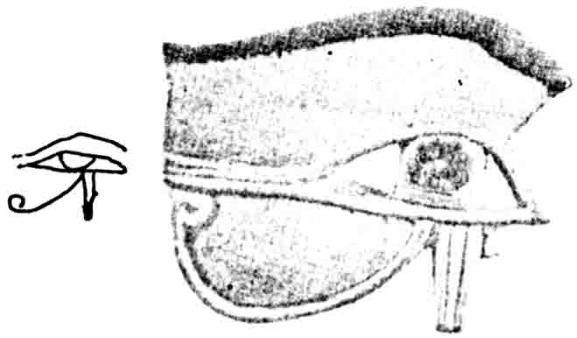

شكل 1 – رمز عين أوجات – من الكتابة الهيروغليفية

وأيضا من الأمثلة المأخوذة من الرموز الهيروغليفية علامة عنخ وتعنى الحياة،وهى تعويذة لها قوة سحرية في جلب الحظ والبهجة في الحياتين الدنيا والآخرة ،وقد استخدمت كرمز للصليب في بداية العصر القبطي للدلالة على الدين المسيحي (شكل 2).

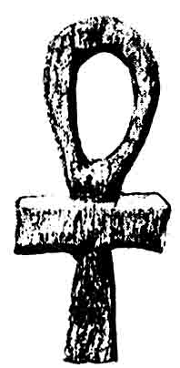

شكل 2 – علامة عنخ (مفتاح الحياة) – رمز الحياة من الكتابة الهيروغليفية

كما توجد علامة على شكل يد الإنسان في الرموز الهيروغليفية،حيث كانوا يعتقدون إنها تساعد على تجميع جسم الإنسان بعد موته لتعمل في الحياة الأخرى، و ما زالت تستعمل حتى اليوم كرمز لصد عين الحسود (خمسة و خميسة) ممثلة في الكف الشعبي (شكل3 أ، ب) ⁽⁷⁾.
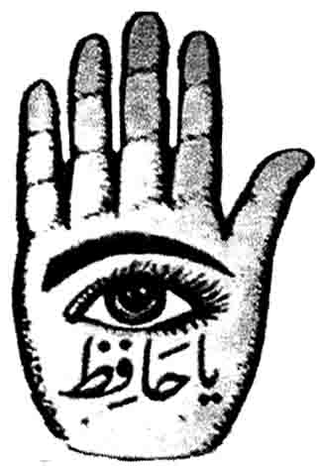

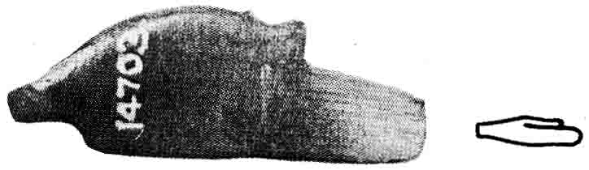

(أ) (ب)

شكل 3 أ – يوضح رمز اليد في الكتابة الهيروغليفية
شكل 3ب – يوضح رمز الكف في الفن الشعبي

و من الرموز التي كانت موجودة منذ العصر الفرعوني التمساح،و كانوا يخافونه و يقدسونه اتقاء شره، حيث كانوا يعتقدون إن قوته تطرد الأرواح الشريرة،و قد بقي هذا الاعتقاد سائدا حتى الآن فنرى نماذج لتماسيح معلقة على أبواب المنازل و الحوانيت و خاصة في بلاد النوبة (شكل 4) ⁽¹²⁾.

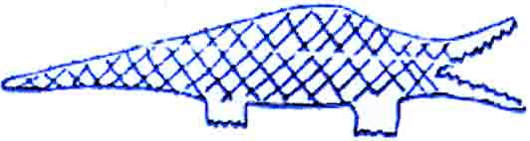

شكل 4 – يوضح رمز التمساح في الفن الشعبي

و هناك رموز شاع استخدامها في العصر القبطي و الإسلامي و مازالت مستخدمة حتى الآن كالديك الذي يرمز إلى السهر و اليقظة و الآلام السيد المسيح في العصر القبطي⁽⁵⁾، بينما يرمز إلى الأذان و بخاصة أذان الفجر في العصر الإسلامي، و هناك ربط بين عرائس الجوامع و عرف الديك، و يرون إن هذه العرائس أعلى المسجد تشير إلى السمو الذي يلجأ له الديك بأعلى مكان حينما يريد إن يرتل صياحه كالمؤذن⁽¹⁾، و نجد إن الديك في الفن الشعبي له مدلول رمزي لدى البدو فهو يرمز إلى بزوغ الفجر و إشراقة الصباح، كما يرمز إلى الرجولة و يرمز أيضا إلى السخاء و الكرم و ذلك لنقرة الحبوب لأنثاه (شكل 5).⁽¹³⁾

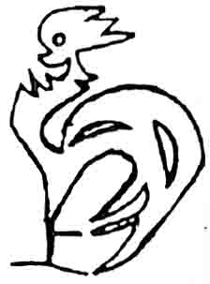

شكل 5 – يوضح رمز الديك في الفن الشعبي

- الرمز في التصوير الشعبي

الرمز من أهم عناصر التصوير و الرسوم الشعبية فهو موجود في مضمون اللوحة، فنادراً ما يكون عملاً تشكيليا شعبياً إلا و الرمز متمثلا فيه يقربه إلى ذوق العامة، و الصورة في التصوير و رسوم القصص الشعبي تمثل نص معروف يردده العامة و يحفظه الناس،ليس فقط تمجيداً للأبطال و لكن تمسكاً بالمبادئ التي يتحلون بها و دفعها إلى الاستمرار، كالمبادئ التي تهتم بالأخلاق الحميدة،و الفروسية،و البطولة،و الكرم،و حسن الضيافة،و حب الخير،و مقاومة الشر،و السعي وراء العدالة،
و نجد أن موضوعات التصوير الشعبي تنقسم إلى اربعة اقسام أساسية هي:
- رسوم موضوعات السير الشعبية مثل قصص عنترة، و الزير سالم، و بنى هلال..الخ.
- رسوم الموضوعات الدينية التي ترتبط بالديانة الإسلامية و المسيحية مثل قصص القران ، موضوعات الحج، قصص الأنبياء و الصالحين، قصة ادم و حواء و الشيطان، إلا أن موضوعات الديانة المسيحية تعتبر محدودة للغاية متمثلة في السيد المسيح و السيدة العذراء (بعد انتشار الديانة الإسلامية)
- رسوم الموضوعات الأسطورية (الميثولوجيا) و هي رسوم مرتبطة بعالم الغيب و الروح و الجن و الشياطين و دورهم في حياة الناس على الأرض، و الملائكة و دورها في حياة الأنبياء (و لو أن المضمون في الأساطير الشعبية اختلف عما كان موجودا في أساطير ما قبل الديانات السماوية إلا أن هناك بعض الأساطير الخرافية و المعتقدات التي لم يتم التخلص منها)
- رسوم الموضوعان التاريخية، مثل تلك التي تصور البطولات، و الفتوحات، و أمجاد القادة المسلمون⁽¹⁴⁾.
و من الملاحظ في هذه الرسوم الاستعانة ببعض الكتابات التي توضح أسماء الأشخاص أو تستكمل باقي أجزاء القصة.

- خصائص رموز الفن الشعبي:-

بما أن رموز الفن الشعبي من ابتكار فنان يميل إلى الفطرة ،بعيد عن الدراسة الأكاديمية و يقوم بتسجيل عناصره و أشكاله الممتزجة بمشاعره ووجدانه يعبر فيها عن مشاعر ووجدان الجماعة التي يشاركها أفراحها و أحزانها و ردود أفعالها حيال أمور و مناحي الحياة، لذا سنجد أن كثير من هذه الرموز تشترك أحيانا في خصائصها مع فنون الإنسان البدائي و في أحيان أخرى تشترك مع رسوم الأطفال، و من هذه الخصائص:
- وجود بعض الملامح السحرية و العقائدية التي تحكم التعبير
- البساطة و الاختزال و النزعة الزخرفية
- التأثر الواضح بالتراث القديم و السير الشعبية التي تتضح في لغة الأشكال
- التسطيح و الرؤية الممتزجة بالخيال و النظر إلى مكنونات الأشياء⁽⁴⁾.
- الانطلاقة في التعبير و البعد عن الرسوم المقننة للفنون الأكاديمية.
- شيوع الوحدات الهندسية و النزعة التجريدية الهندسية النابعة من البيئة⁽⁹⁾.
- التحريف في بعض الأشكال أما بالتكبير أو التضخيم أو التصغير أو الحذف من اجل إكساب الأشكال معاني تستثير الوجدان⁽³⁾.
- التأثر بالبيئة بمفهوم العين المجردة غير الناقلة

- رموز الحب و الكراهية في الفن الشعبي التشكيلي:

هناك الكثير من الرموز التي رسمها الفنان الشعبي للتعبير عن معاني إنسانية معينة أو قيمة من القيم الأخلاقية سواء الايجابية منها كمعاني الحب،و الخير،و الشهامة،و البطولة...،أو السلبية كمعاني الكراهية،أو الحقد،أو الشر...الخ.
و نجد أن كثير من الرموز ذات المعاني الايجابية يقابلها القليل من الرموز ذات المعاني السلبية، كما نجد أن الفنان الشعبي كان يرسم الرموز التي تمثل الشر اتقاء لشرها (هي معتقدات اقرب إلى السحر و الوثنية عنها إلى الديانات السماوية التي وهبنا الله إياها لنهتدي بها، فرغم قوة الأديان السماوية و وضوحها إلا أن هناك بعض المعتقدات لم يستطع الفنان الشعبي أن يتخلص منها)
و الحب من المعاني الايجابية ذات التأثير البناء،و دائما ما يرتبط بحب الخير،و الرعاية،و دفع البلاء،و الحماية،و نصرة الحق،و التفاؤل،و كل ما يحقق الخير للمجتمع و البشرية، بينما ترتبط الكراهية بالشر،و الحقد،و الأذى،و جلب الشقاء،و مواقف العداء.
و هناك من الرموز الشعبية ما يعبر مباشرة عن معاني الحب،مثل القلب الذي يعتبر رمز المحبة لاعتقاد الناس بأنه موضع الحب، و كثيرا ما نراه مرسوما على العربات و المراجيح سواء بشكله البسيط أو مرشوقا بالسهم (شكل 6)
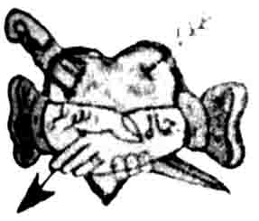

شكل 6 – رمز القلب في الفن الشعبي

و من رموز الحب التي نجدها في الفن الشعبي، رمز الحمامة فهي رمز عالمي للحب و السلام (شكل 7).

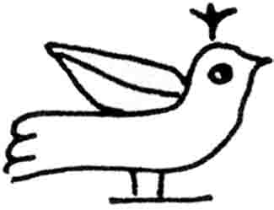

شكل 7 – رمز الحمامة في الفن الشعبي

و اليمامة تعتبر أيضا من رموز الحب و السلام، فاليمامة هنا ترتبط بقصة سيدنا نوح عليه السلام عندما أرسل الغراب وقت الطوفان للبحث عن بر الأمان و لكنه طار و لم يعد، ثم أرسل اليمامة فعادت تحمل في منقارها غصن الزيتون، عندئذ أدرك سيدنا نوح أن الماء قد انحسر و أن شاطئ السلام بات قريبا، كما يقال أن سيدنا محمد صلى الله عليه و سلم دعا لهذا الطائر فمنحه الله البركة و أصبح بعد ذلك رمزا للمحبة و السلام (شكل 8).

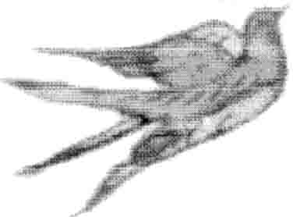

شكل 8 - رمز اليمامة في الفن الشعبي

و من رموز الحب و المودة و الفرح و السرور، الزهور و باقات الورود،و نجدها على أشكال كثيرة سواء كانت منفردة،أو داخل أصيص أو مزهرية،أو مقترنة برسوم لفتيات، أو مقترنة برسم لسمكتين متقابلتين،أو برسم طائرين متقابلين (شكل 9)

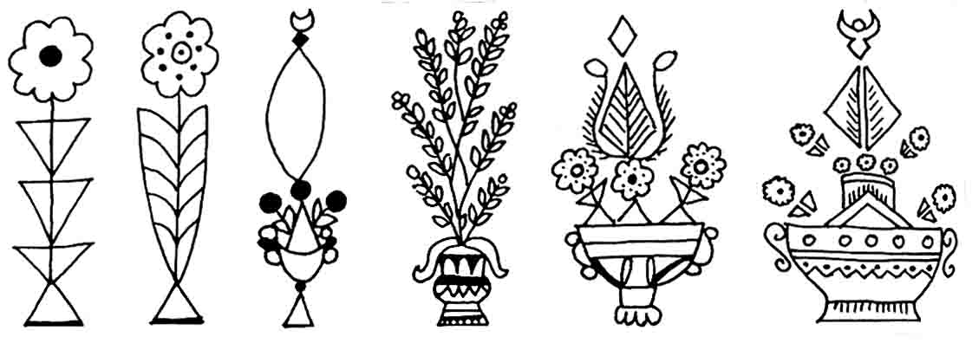

شكل 9 – نماذج مختلفة من الزهور رمز المحبة و المودة

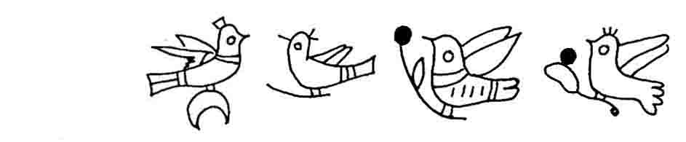
أما العصفور الأخضر الذي نراه في الرسوم الشعبية فالناس تتفاءل به وتعتبره رمزا للفأل الحسن، و ذلك يرجع إلى أسطورة إيزيس و أوزوريس المصرية القديمة،و هي أسطورة تعبر عن الحياة و تفسير لبدء الخليقة، و العصفور هنا يرمز إلى الخير و الحب (حب إيزيس لأوزوريس) (شكل 10) ⁽¹³⁾.

شكل 10 – نماذج مختلفة من العصافير رمز الحب و الخير و الفأل الحسن
و من القصص الشعبي نجد أن قصة عنتروعبلة من السير الشعبية التي يظهر من خلالها المعاناة التي عاناها أبو الفوارس عنتر حتى يستطيع أن يتزوج محبوبته و ابنه عمه عبلة، و توجد كثير من الصور التي تمثل هذه القصة (من قصص الحب الشعبية).
أما بالنسبة لرسوم الفتيات فنجد أن هناك كثير من الصور و الرسوم الشعبية التي تظهر بها الفتاه أو المرأة (و هي منتشرة أكثر في الوشم الشعبي) بأوضاع مختلفة، سواء و هي ممسكة بسيف أو سيفين، اوثعبان، أو زهور، أو اسماك، أو عصفور، أو أباريق، أو ممتطية غزال، أو تقف مع فتى أحلامها، و كثرة وجود رسوم الفتيات في الوشم الشعبي يدل على منزلتها في قلب الرجل وحبة الشديد لها (شكل11) ⁽¹³⁾

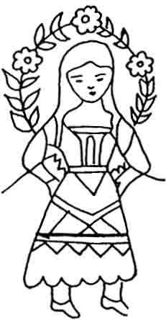
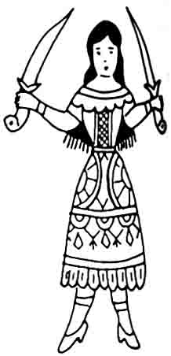

شكل 11 – نماذج من صور الفتاه في الوشم الشعبي

أما مشاعر الكراهية في رسوم الفن الشعبي و رموزه فنجدها تظهر من خلال قصة ادم و حواء (و هي من القصص الديني) عندما اعد إبليس خطة لخروجهما من الجنة و ساعدته الأفعى في تنفيذ الخطة⁽¹⁴⁾، لذا فيعتبر الشيطان و الأفعى هما مثال للكراهية في رموز الفن الشعبي، و أحيانا يشار إلى أن الأفعى (أو الحية) هي رمز للشيطان و الشر و العداوة و الكراهية،حيث هناك حكايات تشير إلى توحد الشيطان و الأفعى لإغواء ادم و حواء بالأكل من الشجرة المحرمة عندما تسلل إبليس إلى الجنة داخل أفعى، و على هذا فالأفعى و الشيطان وجهان لعملة واحدة، و الفنان الشعبي رسم هذا الرمز في مواجهه مع الإبطال،و الأسود،و النسور،و يظهره دائما مهزوما⁽¹³⁾، و أحيانا يصوره منفردا على شكل خط حلزوني له راس و ذيل، أو يرسمه مضفورا حول نفسه (شكل 12) (على الرغم مما تتصف به الأفعى من شر إلا أنها كانت مقدسة في الحضارة الفرعونية).
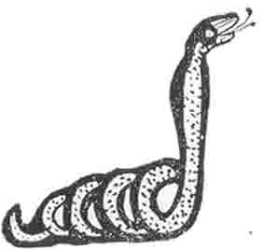

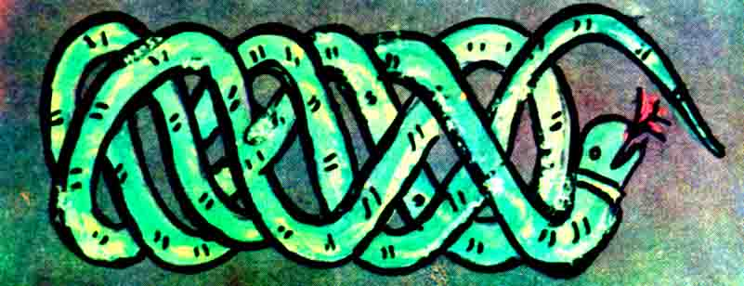

شكل 12 – رمز الأفعى (الحية) في الفن الشعبي

و من رموز الكراهية والشر أيضا العقرب لأنها دائما ما تسبب الأذى و الضرر للإنسان،و هو في الديانة المسيحية رمز للغدر و الخيانة، و قد صورها الفنان الشعبي على مداخل و حوائط المنازل اتقاء لشرها و خوفا من ضررها، و أحيانا ترسم لتخويف الداخل أو للفت نظره اتقاء لشر العين الحاسدة (شكل 13)
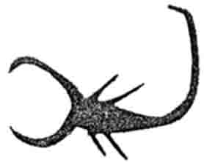

شكل 13 – رمز العقرب في الفن الشعبي

و التمساح يعتبر صورة من صور الكراهية والشر في رسوم و رموز الفن الشعبي نظرا لقوته المهلكة و شراسته تجاه الكائنات، و يرسمونه اتقاء لشره، و يرسمه الفنان الشعبي مبسطا خالي من التفاصيل، و يستخدم كتعويذه ضد العين الحاسدة ليبعدها عما بداخل المنزل (أحيانا يرمز إليه بالقوة والخصب ) (شكل 4)
و من رموز الكراهية والشر للإنسان، الجن، و يفترض المعتقد الشعبي أن الجان اسبق خلقا من بنى ادم، و إنها كانت كائنات وسطي بين الإنسان و الملائكة، وهي تستطيع أن تتشكل بأشكال أدمية و حيوانية، و يسود الاعتقاد بأنها تسكن الأماكن المهجورة كالصحراء و البيوت المهدمة، و الفنان الشعبي سمع كثير من قصص الجان و الأساطير الخرافية عن قواها الخارقة في تحقيق الأذى و رسمها على شكل إنسان له قرون، و ينتهي بذيل كالحيوان، و بالطبع فان الفنان الشعبي يخاف مثل هذه الكائنات بسبب شرها و مهاجمتها للإنسان و أفعالها الضارة الشريرة، و غالبا ما يصورها مهزومة مضرجة بالدماء تعبيرا عن انهزام الشر و العدوان (شكل 14) ⁽¹³⁾
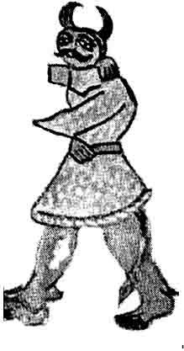

شكل 14 – رمز الجن في الفن الشعبي

و من الملاحظ أن الفنان الشعبي كان دائما يبرز عنصر السيف كرمز من رموز محاربة الشر و قد صوره في رسوم كثيرة لمواجهة الشياطين و الأشرار،و يكثر استخدامه في رسوم قصص البطولة و السير و الملاحم.
و من خلال ما سبق يتضح أن الفنان الشعبي على مر العصور يميل بطبيعته إلى المعاني النبيلة من حب و خير و عطاء و سلام ووئام و صدق ووفاء،و يتمنى أن يعيش محفوفا بها، و يبغض الشر و الأذى و الضرر و المعاني المرتبطة بكراهية الآخرين، و ظل على مدى سنوات عمره و عمر الإنسانية يرمز لهذه المعاني برموز مختلفة، و من المؤكد أن ثقافة الحب و المعاني الإنسانية النبيلة هي حلم كل منا و سنظل نبحث عنها و ندعمها ابدآ ما حيينا.

- الرموز في تصميم المنسوجات:-

كثير من الوحدات الزخرفية التي يستخدمها المصمم الآن في تصميم المنسوجات هي في الواقع مستمدة من تراث متراكم على مدى عمر الإنسانية، و هناك من يعتقد بان الوحدات الزخرفية نشأت خطوة بخطوة مع الحرف بغرض التزيين و تدرجت إلى وحدات زخرفية أولية، كما أن هناك من يؤكد أن نشأتها بدأت مع الرموز العقائدية، و أيا كان فكلاهما يستخدم الآن في تصميم المنسوجات مع ملاحظة أن طبيعة المنتج تفرض على المصمم اختزال بعض الأشكال و تطويرها مع الاحتفاظ بملامحها الأساسية.
و إذا أردنا تتبع استخدام الرموز في تصميم المنسوجات نجدها في قميص الملك توت عنخ آمون بالمتحف المصري بالقاهرة و قد زخرفت رقبته بشكل مفتاح الحياة (عنخ)،كما توجد كثير من العناصر النباتية و الهندسية بالقميص، و نجد أيضا الزخارف الهندسية البسيطة من خطوط منكسرة و مربعات و معينات في فوطة وبرية بنفس المتحف، و نجد الرموز الهيروغليفية في قطعة نسيج تحمل اسم الملك امنحتب الرابع داخل خرطوش في المتحف المصري بالقاهرة
هذا و هناك الكثير من الرموز التي استخدمت بالحضارات المصرية المتتالية و ما زالت تستخدم حتى الآن في زخرفة أقمشة المفروشات و السجاد و الكليم و المعلقات مثل زهرة اللوتس،و الخطوط المنكسرة،و الأشكال الهندسية المعقدة (كالشبكيات الهندسية الإسلامية)،و الكتابات العربية،و العناصر الحيوانية و الطيور المحورة و المجردة...
أما بالنسبة للتصميم المعاصر فانه يتم استخدام كثير من الرموز مع صبغها بطابع حديث، محوره أحيانا بشكل يتلاءم و متطلبات العصر مع الاحتفاظ بسماتها الأساسية، أو بتنميقها و الإضافة إليها (حسب الغرض الوظيفي للمنتج النسجي) في أحيان أخرى، و ذلك بهدف الوصول إلى ابتكار تصميمات تتميز بالأصالة و المعاصرة تحمل فكر و سمات الفنان المصري و ثقافته، و يتضح منها مدى تفاعله داخل مجتمعه و مدى تأثره بتراثه، و كيف سيؤثر في هذا التراث.

- تصميمات البحث:-

التصميم الأول:
تصميم لمعلق نسجى به رموز تحمل معاني الحب والخير مثل القلب، ومزهرية الورد ،وأنصاف الأوراق النباتية ذات اللون الأصفر المضئ ،وبالتصميم أيضا رمز للكراهية والشر وهو الثعبان الذي يأخذ اللون الأصفر والأحمر،ويحتل مساحتين متجاورتين بحيث يتبادل لونه في كل مساحه مع لون المساحة المجاورة لها .
والألوان المستخدمة في التصميم لها معاني رمزيه في الفن الشعبي، حيث يعبر اللون الأخضر عن الجنة كما ورد في القرآن الكريم ،ويعبر اللون الأحمر عن،الدم، والنار، والجن، والحب أيضا، أما اللون الأصفر( الليموني منة يعبر عن الخبث والمرض)، بينما اللون الأصفر المائل إلى الآحمريعبر عن الدفء، وقد تم في التصميم تبادل ألوان الشكل والأرضية في كثير من المساحات للدلالة على تساويها في الأهمية، ويمكن تنفيذ هذا التصميم بأسلوب الوبره اليدوي Hand Tufting،أو أسلوب السجاد اليدوي المعقود ،أو أسلوب السجاد الميكانيكي .
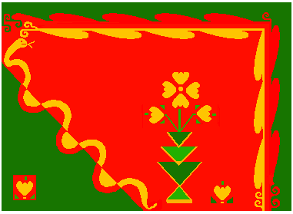

التصميم الأول

التصميم الثاني
تصميم لسجادة ،وهو نفس التصميم الأول مع تغيير بعض العناصر ،حيث تم تشكيل عنصر القلب على هيئة طائر له رأس وجسم باللون الأخضر وجناحان باللون الأصفر، وتم توزيع هذا القلب على شكل كنار زخرفي حول السجادة ،وقد احتل اللون الأحمر مساحه كبيرة في التصميم .
يمكن تنفيذ هذا التصميم بأسلوب الوبر ه اليدوي، وأسلوب السجاد اليدوي المعقود أو الميكانيكي .
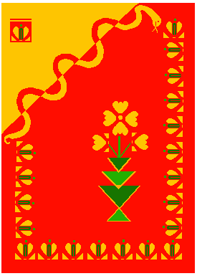

التصميم الثاني

التصميم الثالث
تصميم لمعلق نسجى به رمز العقرب والحية وهى رموز للكراهية والشر نظرا لما تسببة من ضرر وأذى ،ويتضح في التصميم الصراع بين الكراهية والشر الممثلة في العقرب والحيات وببين الطبيعة والبيئة التي تمثل قوى الحب والخير، وقد تم استخدام اللون الأخضر في خلفية التصميم للتعبير عن الكون الخير،واللون اصفر الليموني للعقرب والحيات للتعبير عن الخبث والمرض ، وقد تم الإشارة للرمال باللون الأصفر المائل للبرتقالي،والإشارة إلى الرياح باللون الأصفر الليموني للدلالة على الشدة والضراوة.
يفضل تنفيذ هذا التصميم بأسلوب السجاد الميكانيكي نظرا لوجود تفاصيل دقيقة بة،والكمبيوتر سوف يساعد على إظهار التفاصيل بدقه
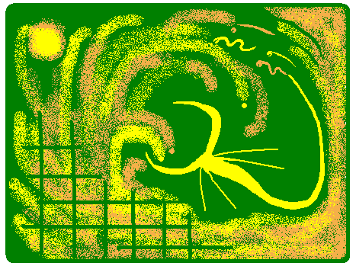

التصميم الثالث

التصميم الرابع
تصميم لمعلق نسجى اوسجادة ،به رموز للحب والخير متمثله في العصافير والنباتات والعين الحارسة ، ورموز للكراهية والشر متمثلة في التمساح الذي يأخذ ذيله شكل ذيل العقرب، اى أنة يجمع بين شر التمساح والعقرب معا، والعناصر المستخدمة في التصميم بها هيئة الرسوم البدائية، وقد تم تمثيل رموز الحب والخير في أعلى التصميم ،للتعبير عن مكانتها العالية في نفوسنا، وتمثيل رموز الكراهة والشر بأسفل كناية عن مكانتها الدنيا ،وتم تكرار رأس التمساح والنباتات كنايه عن الكثرة، والتصميم ملون بلونين فقط وتم تبادل الألوان والمساحات بحيث يحدث توازن تام في التصميم.
يمكن تنفيذ التصميم بأسلوب الو برة اليدوي أو أسلوب السجاد اليدوي المعقود أو السجاد الميكانيكي.
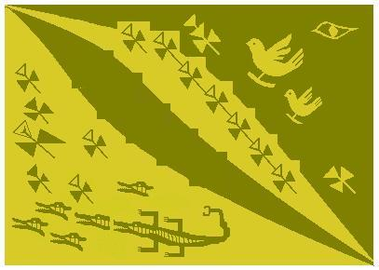

التصميم الرابع

النتائج و التوصيات

من خلال الدراسة أتضح الاتى:
- أن الرموز كلها محملة بالقيم، وان الرموز ذات القيم الايجابية تفوق في العدد و الأهمية الرموز ذات القيم السلبية.
- أن الفن الشعبي يهتم بشكل اساسى بالأخلاقيات وإظهار القيم النبيلة والتأكيد عليها ويكررها في القصص والرسوم و الأغاني وكل أنماط الفن حتى أنة ابتكر لها إشكالا ومصطلحات متعارف عليها في شكل رموز.
- أن الرموز تعتبر لغة مشتركة بين أفراد الشعب الواحد وتعبر عن مدى تواصل هذا الشعب، لذا يجب دراسة الرموز المشتركة بين شعوب المنطقة العربية للتعرف على مدى التواصل فيما بينها.

المراجع

- عبد الناصر ياسين (دكتور) – الرمزية الدينية في الزخرفية الإسلامية – مكتبة زهراء الشرق – القاهرة – طبعة أولى – 2006.
- نفين حسن محمد – التراث الشعبي المصري و ارتباطه بالتراث الشعبي العالمي و الاستفادة منه في ابتكار تصميمات نسجية – رسالة ماجستير – جامعة حلوان – كلية الفنون التطبيقية – القاهرة – 2005 –
- محسن محمد عطية (دكتور) – الفن و عالم الرمز – دار المعارف بمصر – الطبعة الثانية – 1996.
- محمود النبوي الشال – الفنون البدائية و العلاقة بينها و بين الفنون الشعبية – مقالة - مجلة الفنون الشعبية – القاهرة – العدد 37 – سبتمبر 1992.
- هبه مصطفى حسين – الرمزية في فنون المسطحات التشكيلية في مصر و الاستفادة منها في تصميم طباعة أقمشة المفروشات – رسالة ماجستير – جامعة حلوان – كلية الفنون التطبيقية – القاهرة – 1993 .
- سعد الخادم – تصويرنا الشعبي خلال العصور – المكتبة الثقافية – وزارة الثقافة – القاهرة – أكتوبر 1963.
- محمد حماد (دكتور) – تعلم الهيروغليفية – الهيئة المصرية العامة للكتاب – القاهرة – 1991.
- عبد الرحمن عبد العال عمار (دكتور) – تاريخ فن النسيج المصري – مكتبة نهضة مصر – القاهرة – 1974.
- حسين على شريف – الرمز في الفن الشعبي التشكيلي – مقالة – مجلة الفنون الشعبية – القاهرة – العدد الثاني – ابريل 1965.
- منى محمد أنور (دكتور) – الفن الشعبي و الطابع القومي للمعلقات النسجية – بحث – مجلة علوم و فنون دراسات و بحوث – جامعة حلوان – القاهرة – العدد الثالث – المجلد الحادي عشر – يوليو 1999.
- سوسن عامر – الرسوم التعبيرية في الفن الشعبي – الهيئة المصرية العامة للكتاب – القاهرة – 1981.
- وليم نظير – العادات المصرية بين الأمس و اليوم – دار الكتاب العربي – القاهرة – 1967.
- احمد عبده خليل – الرموز و المعتقدات عند الفنان الشعبي المصري كمصدر لابتكار تصميمات للمعلقات النسجية الحديثة – رسالة ماجستير – جامعة حلوان – كلية الفنون التطبيقية – القاهرة – 2001.
- أكرم قنصو (دكتور) – التصوير الشعبي العربي – عالم المعرفة – العدد 203 – الكويت – نوفمبر – 1995.

